“Bezpieczne zabawy”

- Wymyśl dziś swój własny układ taneczny do piosenki
Dzień dobry

- Dzisiaj obejrzyj film o tym, jak bezpiecznie korzystać z urządzeń elektrycznych w domu. Pamiętaj, aby nie korzystać z żadnych urządzeń samemu, rób to tylko za pozwoleniem I w obecości rodziców.
Prąd i urządzenia elektryczne edukacja najmlodszych
- Przypomij sobie numery alarmowe
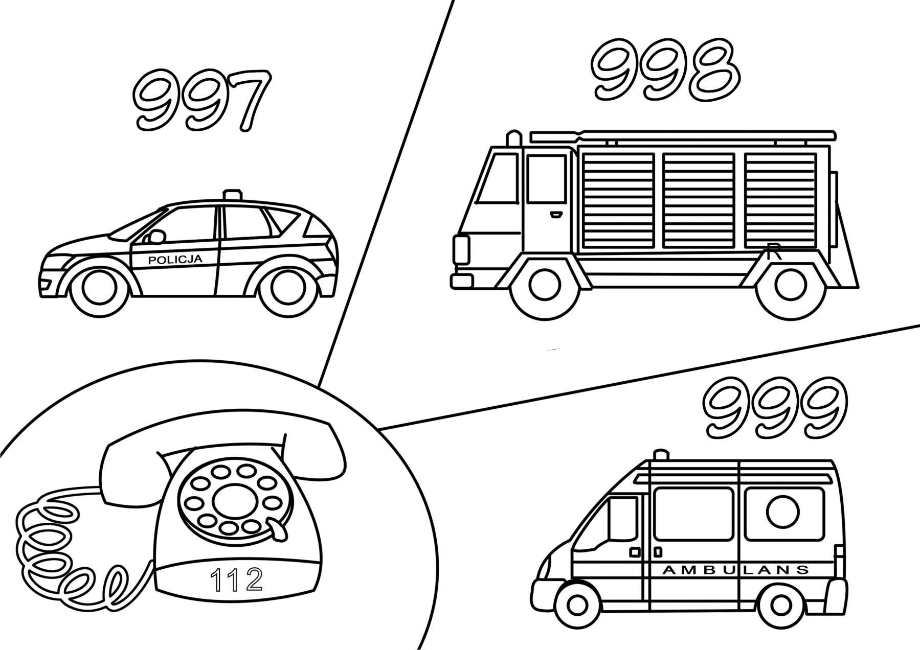

- Pamiętaj o zabawie na świeżym powietrzu.

- Na koniec wykonaj pracę plastyczną “Przejście dla pieszych”- narysuj lub namaluj przejście dla pieszych. Pamiętaj, co powinno się tam znajdować (pasy, sygnalizator świetlny, odpowiedni znak drogowy)

Poniżej znajdziesz kilka przykładowych prac

